Информация о проведенных профилактических мероприятиях

в МКОУ «Нижнеказанищенская СОШ №2 им. Наби Ханмурзаева»



Во исполнение поручения Председателя Правительства Республики Дагестана от 10.01.2019 г. в МКОУ «Нижнеказанищенская СОШ №2» были проведены профилактические мероприятия по недопущению вспышек групповых заболеваний ОКИ.

**Основная задача: эффективная работа по профилактике ОКИ всех служб (здравоохранения и образования) в период сезонного подъёма и широкая пропаганда мер личной и общественной профилактики острых кишечных инфекций.**

В целях соблюдения санитарных правил и норм и предотвращения групповых случаев вспышки острой кишечной инфекции проведены следующие мероприятия:

Введен строгий противовирусный режим.

Проведены общегигиенические мероприятия (мытьё рук, уборка в соответствии с графиком) с использованием противовирусных дезинфицирующих средств.

Сотрудники пищеблока используют средства индивидуальной защиты (одноразовые перчатки, маски, шапочки) и регулярно их меняют.

Соблюдаются технологические карты при приготовлении пищи.

Проведена генеральная уборка с использованием дезинфицирующих средств.

- 25..01.19 г. встреча с мед. работником школы «Я здоровье берегу, сам себе я помогу»- беседа с уч-ся начальных классов.

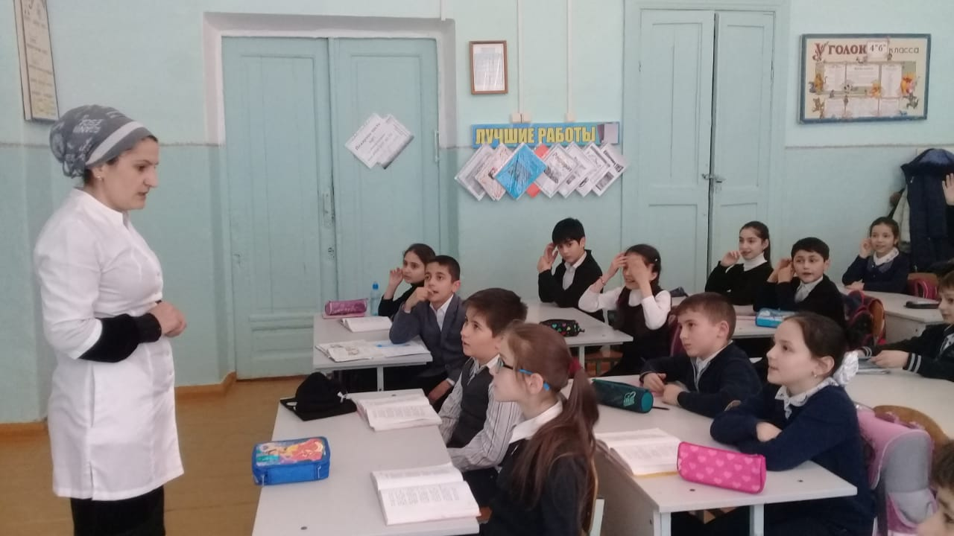

Инструктором по ФК каждое утро проводится общая зарядка – «В здоровом теле – здоровый дух»;

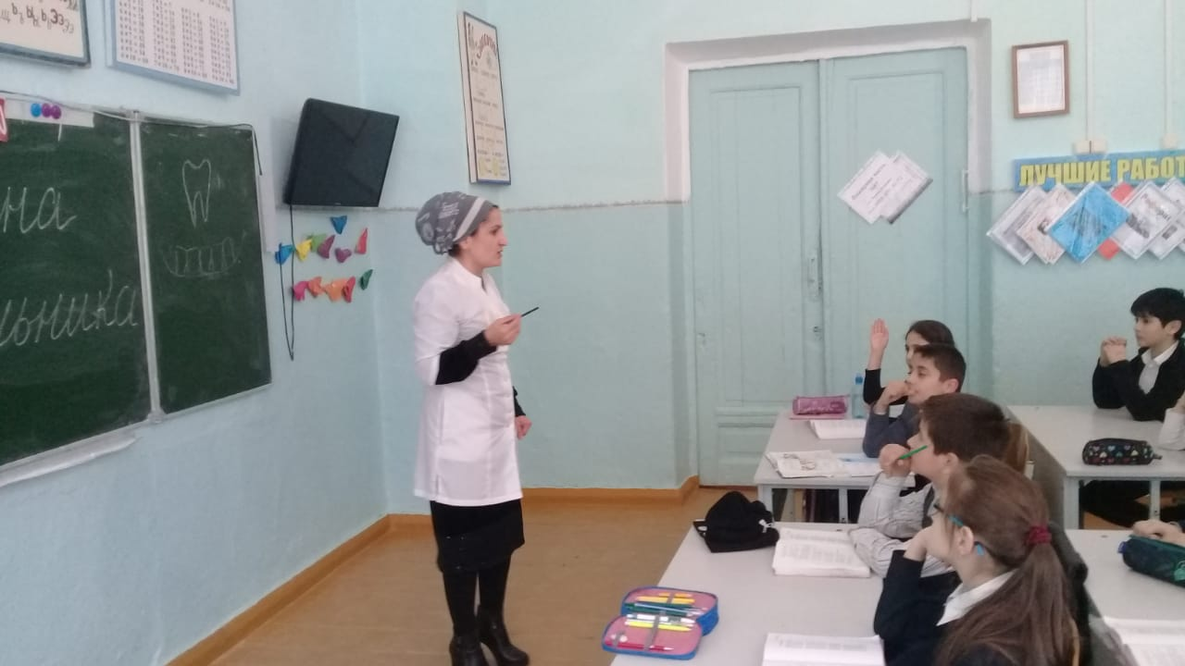

-28.01.19 г.беседа социолога и мед. работника с учащимися 8 класса - «Скажем нет инфекциям!»

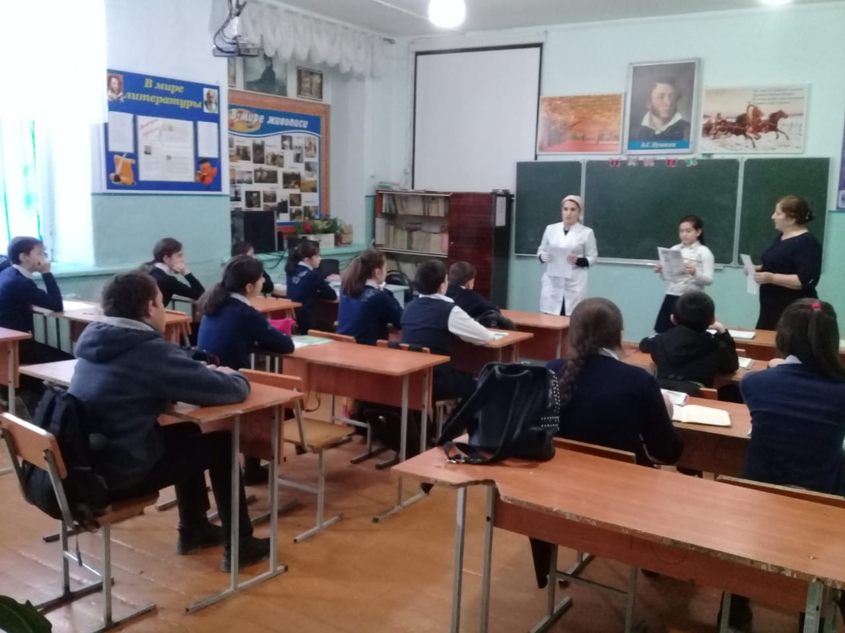

Беседа с уч-ся 5.6 классов;

28.01.19 г. провели беседы с детьми начальных классов - «Быть здоровым – здорово», «Мыло и вода – наши лучшие друзья», «Наши друзья – витамины»; «Моем руки чисто-чисто».



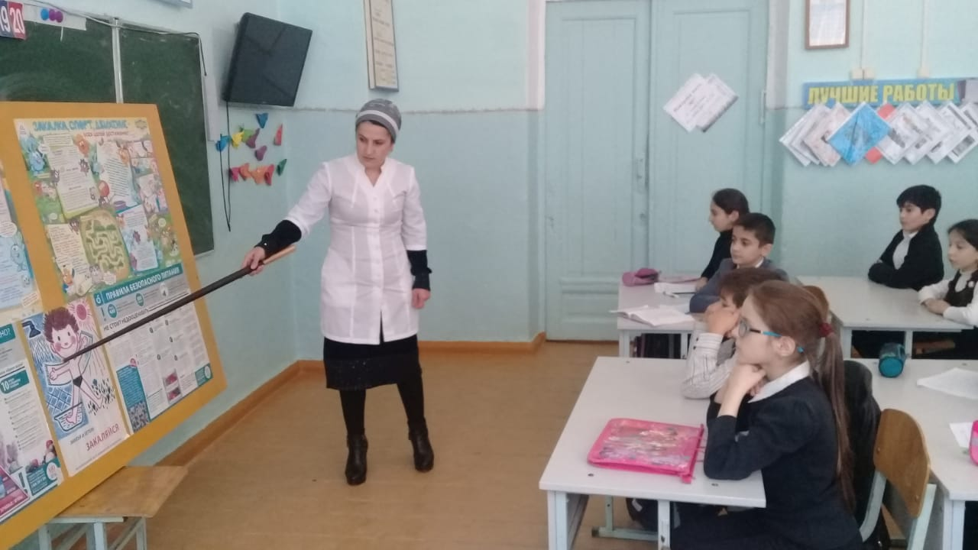

Беседа с уч-ся начальных классов.

28.01.19 г-беседа с уч-ся 9-10классов - «Инфекционные заболевания и их профилактика»; «Осторожно кишечная инфекция!».

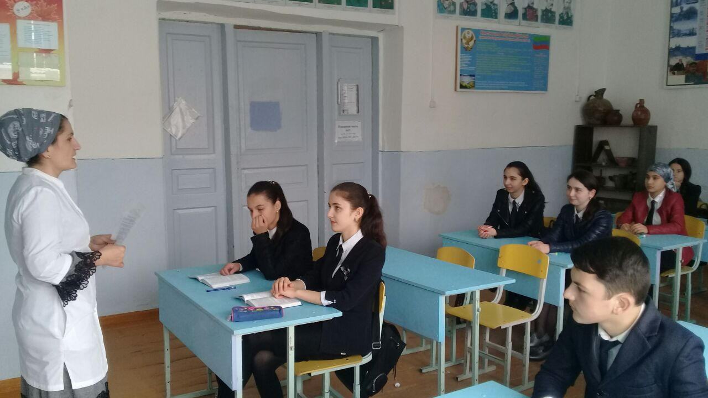

Беседа с уч-ся 9х классов.

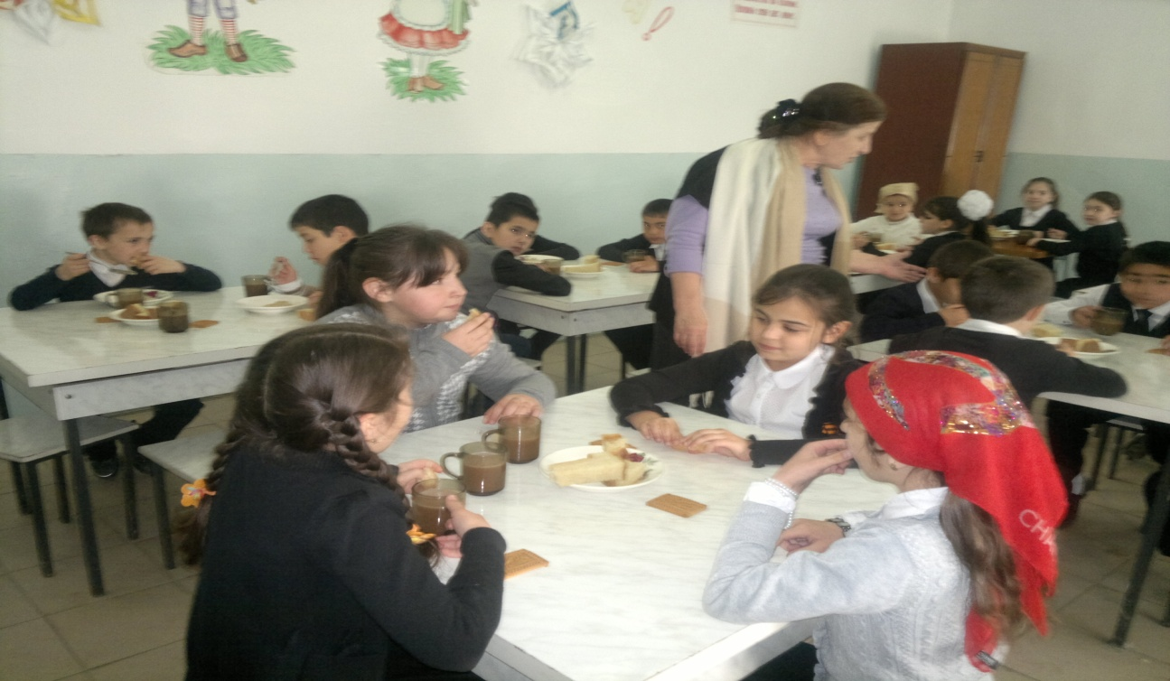

Организация питьевого режима в школе обеспечивает свободный доступ учащихся к питьевой воде в течение всего учебного дня. Чаще всего это осуществляется с помощью бутилированной воды, кулеров. Питьевой режим в школе обеспечивается в следующих местах: столовой; в медицинском кабинете; в столовой и в каждом кабинете.